**“Rimas y aplausos”**

**Asignatura: Atención Fonoaudiológica Curso: Primero Básico**

**Fecha: 11 a 15 de mayo Profesional No Docente: Fonoaudióloga**

**I.- Objetivo de Aprendizaje:**

* **Fortalecimiento de músculos orofaciales para facilitar la articulación del lenguaje expresivo a través de praxias y ejercicios de respiración.**
* **Incremento conciencia fonológica: rimas y segmentación silábica.**

**II.- Contenido: Praxias, conciencia fonológica.**

**III.- Objetivo de la clase: los estudiantes fortalecen su musculatura orofacial a través de ejercicios y la articulación de dífonos vocálicos. Los estudiantes desarrollan habilidades de conciencia semántica; identificando objetos en la imagen y realizando la contabilización de cada uno de ellos.**

**IV.- Indicaciones generales: Con ayuda de mamá/papá trabajar la respiración, pueden soplar un silbato, soplar bolitas de papel, plumavit, inflar globos, apagar velas, soplar burbujas, soplar a través de una bombilla. Es muy importante tomar aire por la nariz y botar por la boca. Imitar las praxias bucofaciales. Guía 2. Marcar la mano correspondiente a aquellas imágenes que riman. Guía 3. Dividir las palabras en silabas y luego pintar la cantidad de cuadros que corresponde.**

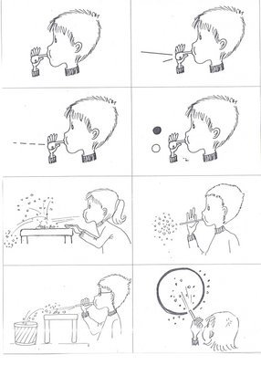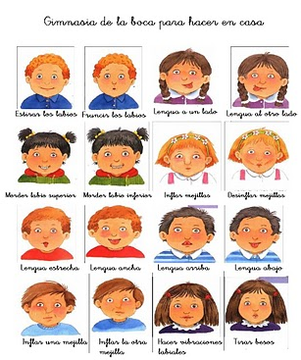**V.- Actividad a desarrollar**

**Guía 2: Con ayuda de un adulto leer cada dífono vocálico y practicar.**

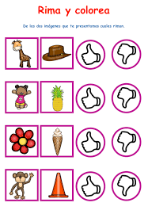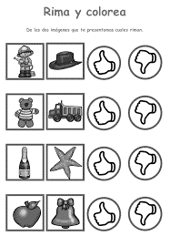 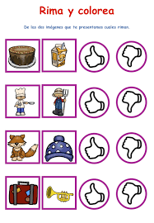

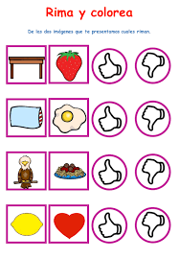

**Guía 3: Dividir las palabras en silabas y luego pintar la cantidad de cuadros que corresponde.**

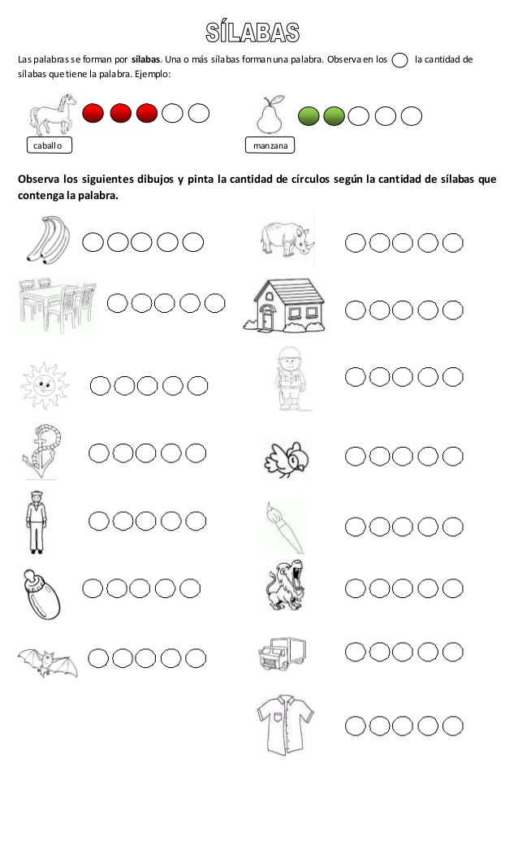

**VI.-** **Retroalimentación: para enviar las actividades realizadas, dudas, consultas se pueden comunicar al correo electrónico de la fonoaudióloga** [**valeska.pinto@colegio-reneschneider.cl**](mailto:valeska.pinto@colegio-reneschneider.cl)

**VII.- Fecha de envío: 20 de mayo.**

**VIII.- Cómo y/o donde enviar: correo electrónico de la fonoaudióloga** [**valeska.pinto@colegio-reneschneider.cl**](mailto:valeska.pinto@colegio-reneschneider.cl)**, como también los días miércoles, en el establecimiento.**